GAUTENGSE DEPARTEMENT VAN ONDERWYS
SENIORSERTIFIKAAT-EKSAMEN

HUISHOUDKUNDE SG

TYD: 3 uur

PUNTE: 200

INSTRUKSIES:

- AL die vrae is VERPLIGTEND.

- Skryf asseblief netjies en duidelik.

- Nommer jou antwoorde presies soos die vrae genommer is.

- Beantwoord Vraag 1A (1.1 – 1.12) (meerkeusevrae) van Afdeling A op die antwoordblad aan die binnekant van die omslag van jou antwoordboek.

- Beantwoord Vraag 1B (1.13 – 1.19) van Afdeling A, sowel as Afdeling B en Afdeling C in jou antwoordboek.

- Gebruik die onderstaande voorgestelde tydgids.

- Gebruik VYF minute aan die begin van die eksamen om vlugtig deur die vraestel te lees.

- Gebruik VYF minute aan die einde van die eksamen om jou werk na te gaan.

 | VOORGESTELDE TYDGIDS
 | VRAAGNOMMER |  | PUNTE | TYD
 | Afdeling A | Vraag 1 | 50 | 45 minute
 | Afdeling B | Vraag 2 | 30 | 25 minute
 |  | Vraag 3 | 30 | 25 minute
 |  | Vraag 4 | 30 | 25 minute
 | Afdeling C | Vraag 5 | 30 | 25 minute
 |  | Vraag 6 | 30 | 25 minute
 |  | TOTAAL | 200 | 170 minute

AFDELING A

VRAAG 1A

Dui die korrekte antwoord duidelik aan deur ŉ kruis (X) oor die ooreenstemmende letter op die antwoordblad aan die binnekant van die omslag van jou antwoordboek te trek.

VOORBEELD: Croutons is

A. stukkies gebraaide vleis.
B. lewerkoekies.
C. gebraaide broodblokkies.
D. viskoekies.

ANTWOORD: | A | B | C | D

lw: Indien daar meer as een kruis by ŉ antwoord verskyn, sal GEEN PUNTE vir daardie vraag toegeken word nie.

1.1 Watter een van die volgende maaltye is geskik vir verslankers?  A. Gebraaide vis, aartappelskyfies en ertjies  B. Geroosterde lewer, aartappelskyfies en tamaties  C. Gekookte eier, aspersies, komkommer en tamaties  D. Gebraaide spekvleis, eiers, tamaties en roosterbrood | (2)

1.2 Meetkoppies kan gebruik word om die volgende akkuraat mee af te meet:  A. 25 ml olie en 125 ml water  B. 75 ml kakao en 250 ml klapper  C. 75 ml kakao en 250 ml melk  D. 125 ml versiersuiker en 75 ml olie | (2)

1.3 Die hooffunksie van eiers tydens die bereiding van choux-pasta is om  A. die stysel te gelatiniseer.  B. as rysmiddel te dien.  C. as emulgeermiddel te dien.  D. ŉ gladde oppervlak te verseker. | (2)

1.4 Klam hitte word hoofsaaklik aangewend in die volgende gaarmaakmetodes:  A. Potbraai en stowe  B. Stowe en direkte stoom  C. Diepbraai en vlakbraai  D. Oondbraai en potbraai | (2)

1.5 Stysels met die beste verdikkingsvermoë is

A. tapioka en sago.  B. mielieblom en meel.  C. verbruinde (gedekstrineerde) meel en tapioka.  D. mielieblom en verbruinde (gedekstrineerde) meel. | (2)

1.6 Watter van die volgende bestanddele word tydens die bereiding van geroomde maaskaas gebruik?  A. Room en wei  B. Wei en karringmelk  C. Wrongel en melk  D. Room en wrongel | (2)

1.7 Mayonnaise is ŉ  A. suspensie as gevolg van die aanwesigheid van kruie.  B. oplossing as gevolg van die asyn.  C. tydelike emulsie as gevolg van die olie.  D. permanente emulsie as gevolg van die eiergeel. | (2)

1.8 Die nutriënte (voedingstowwe) wat noodsaaklik is vir die bou van sterk bene en tande is:  A. Vitamien D, Kalsium en Fosfor  B. Kalsium, Fosfor en Vitamien E  C. Vitamien C, Vitamien D en Kalsium  D. Vitamien A, Vitamien D en Vitamien E | (2)

1.9 Doelwitte moet ______ wees.  A. konkreet en realisties  B. abstrak en esteties  C. idealisties en buigbaar  D. abstrak en onkonvensioneel | (2)

1.10 Voorbeelde van menslike hulpmiddels sluit in:  A. Moderne toerusting en produkte.  B. Pos- en vervoerdienste.  C. Tyd en energie.  D. Geld en besittings. | (2)

1.11 Die ekonomiese siklus ontwikkel deur interaksie tussen  A. verbruik, besteding en werksgeleenthede.  B. behoeftes, produksie en verbruik.  C. behoeftes, verbruik en werksgeleenthede.  D. produksie, verbruik en uitgawes. | (2)

1.12 Identifiseer uit die onderstaande twee voorbeelde van salarisaftrekkings:  1 Kommissie op verkope  2 Pensioenfonds  3 Netto maandelikse salaris  4 Groepversekering  A. 1, 2  B. 2, 4  C. 1, 3  D. 3, 4 | (2)  [24]

VRAAG 1B

1.13 Kies uit die lys, DRIE voedselsoorte wat geskik is vir stowe. Skryf slegs die nommer (1.13) in jou antwoordboek neer en dan die letters (A-F) van jou keuse onder mekaar.

 | VOEDSELSOORTE WAT GESKIK IS VIR STOWE
 | A | Rys en pasta
 | B | Groenbone en appels
 | C | Beesskenkel en vleisbredie
 | D | Boerewors en kapokaartappels
 | E | T-beenskywe en gedroogde perskes
 | F | Gedroogde pruimedante en potjiekos | (3)

1.14 Kies uit die onderstaande lys die mikro-organismes wat die beste by die beskrywing pas. Skryf slegs die vraagnommer (1.14.1 tot 1.14.5) onder mekaar in jou antwoordboek neer en dan die letters (A – C) van jou keuse, langsmekaar.

 | MIKRO-ORGANISMES
 | A. | Bakterieë
 | B. | Skimmel
 | C. | Gis

Beskrywing:

1.14.1 Word vernietig by 140ºC  1.14.2 Kan sonder suurstof lewe (anaerobies)  1.14.3 Word op die oppervlak van kaas gespuit  1.14.4 Groei in donker plekke met min lugsirkulasie  1.14.5 Word gebruik tydens die bereiding van brood | (5)

1.15 Stokvis kan as plaasvervanger vir beesfilet in die dieet van ŉ bejaarde gebruik word. Kies uit die lys DRIE redes waarom dit gedoen kan word. Skryf slegs die vraagnommer (1.15) in jou antwoordboek neer en daarna die letters van jou keuse (A-E) onder mekaar.

 | DRIE REDES WAAROM STOKVIS AS PLAASVERVANGER VIR BEESFILET GEBRUIK KAN WORD
 | A | Stokvis bevat meer kalsium, jodium en fosfor as beesfilet.
 | B | Stokvis bevat meer Vitamien B-kompleks en kalsium.
 | C | Stokvis is baie sagter na rigor mortis en rypmaking.
 | D | Stokvis is goedkoper as beesfilet en die proteïenwaarde is dieselfde.
 | E | Stokvis bevat minder bindweefsel en is makliker verteerbaar.
 | F | Stokvis bevat meer proteïene van ŉ laer biologiese waarde. | (3)

1.16 | Erkenning en die vriendskap van haar portuurgroep is nie vir Tandi belangrik nie. Sy is verbaas wanneer haar vriendin, Suzi, ŉ R100-noot, wat sy op die skoolgrond opgetel het, vir ŉ onderwyser gee.  Die onfikse Tandi is ongelukkig met die toestand van haar tekkies en pleit ernstig by haar ma om vir haar professionele hardloopskoene te koop. Tandi is vasberade hieroor, omdat sy deur die skoolafrigter gedwing is om aan landloop deel te neem.

Kies uit die lys TWEE aspekte waaraan Tandi geen waarde heg nie. Skryf die vraagnommer (1.16) in jou antwoordboek neer en daarna die letters (A-D) van jou keuse onder mekaar.

 | ASPEKTE WAARAAN TANDI GEEN WAARDE HEG NIE
 | A | Gesondheid
 | B | Godsdiens
 | C | Skoonheid
 | D | Eerlikheid | (2)

1.17 Bestudeer die onderstaande skets en beantwoord dan Vraag 1.17.1 tot 1.17.3.

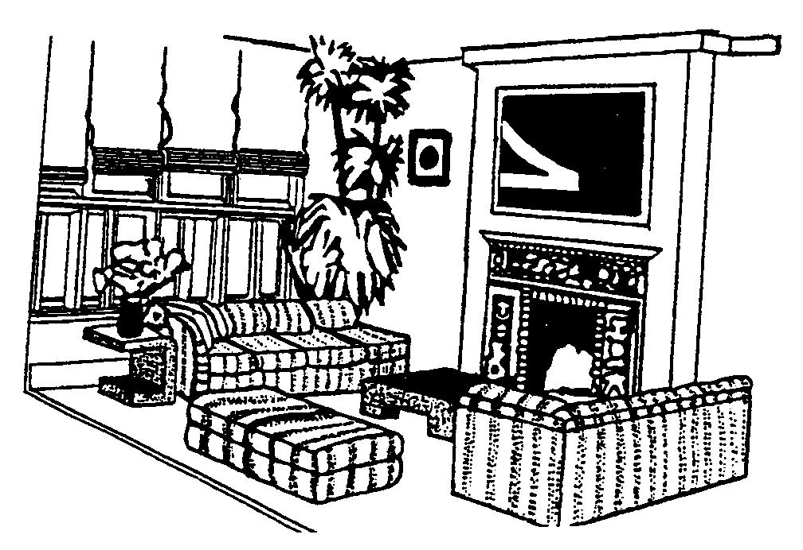

1.17.1 Kies uit die lys DRIE voorbeelde van hoe ritme in die vertrek verkry is. Skryf die vraagnommer (1.17.1) in jou antwoordboek neer en dan die letters van jou keuse (A-F) daarnaas.

 | VOORBEELDE VAN RITME
 | A | Die patroon om die vuurherd
 | B | Die herhaling van die ontwerp op die rusbanke
 | C | Die kanttafeltjie
 | D | Die voue op die blindings
 | E | Die blomme op die kanttafel
 | F | Die skildery langs die plant | (3)

1.17.2 Kies uit die lys DRIE voorbeelde van hoe hoogte of die illusie van hoogte in die vertrek verkry is. Skryf slegs die vraagnommer (1.17.2) in jou antwoordboek neer en dan die letters van jou keuse (A-F) daarnaas.

 | DIE SKEP VAN HOOGTE
 | A | Die blindings hang vanaf die plafon tot op die vloer
 | B | Die tafel voor die banke
 | C | Die plant by die venster
 | D | Die blomme op die kanttafel
 | E | Die banke
 | F | Die vertikale lyne by die vuurherd | (3)

1.17.3 Kies uit die lys die fokuspunt in bogenoemde kamer. Skryf die vraagnommer (1.17.3) in jou antwoordboek en dan die letter van jou keuse (A-D) daarnaas.

 | FOKUSPUNT
 | A | Die banke
 | B | Die tafel voor die banke
 | C | Die skildery bo die vuurherd
 | D | Die blomme op die kanttafeltjie | (1)

1.18 Pas die voorbeeld van die hulpmiddel in Kolom B by die hulpmiddels in Kolom A. Skryf slegs die vraagnommers (1.18.1 tot 1.18.2) onder mekaar in jou antwoordboek neer en dan die letters van jou keuse (A-D) daarnaas.

 | KOLOM A |  | KOLOM B |  | (2)
 | hulpmiddels |  | VOORBEELDE VAN HULPMIDDELS |  | (2)
 | 1.18.1 | Kognitief | A. | Entoesiasme om deel te neem tydens lesse | (2)
 | 1.18.2 | Psigo-motories | B. | Ontwikkeling van verhoudings | (2)
 |  |  | C. | Die vermoë om instruksies te verstaan en interpreteer | (2)
 |  |  | D. | Vermoë om notas te neem tydens lesse | (2)

1.19 Pas die finansiële term in Kolom B by die voorbeeld in Kolom A. Skryf die vraagnommers (1.19.1 tot 1.19.4) in jou antwoordboek ondermekaar neer en daarna die letter (A-F) van jou keuse daarnaas.

 | KOLOM A |  | KOLOM B |  | (4)
 | VOORBEELD VAN DAGTAKE |  | FINANSIëLE TERM |  | (4)
 | 1.19.1 | Sandra verdien R3 000 per maand. | A.  B.  C.  D.  E.  F. | Nie-geldelike inkomste  Byvoordele  Netto inkomste  Bruto inkomste  Versekerde inkomste  Bonus | (4)
 | 1.19.2 | Na verpligte aftrekkings, verdien Sandra R2 000 per maand. | A.  B.  C.  D.  E.  F. |  | (4)
 | 1.19.3 | Mnr. Green ontvang R900 per maand van die persoon wat in sy woonstel by die see woon. | A.  B.  C.  D.  E.  F. |  | (4)
 | 1.19.4 | Sandra bak gereeld koeke vir haar familie. | A.  B.  C.  D.  E.  F. |  | (4)
[26]

TOTAAL VIR AFDELING A: | [50]

AFDELING B

VRAAG 2

2.1 Bestudeer die volgende spyskaarte en beantwoord die vrae wat daarop volg:

 | SPYSKAART A | SPYSKAART B | SPYSKAART C
 | Gemaalde Vleis  Kapokaartappels  Gestoofde Spinasie  Gekookte Pampoen  Gestolde Avokadoslaai  Jellie en Vlasous | Frikkadelle  Ertjies  Verglansde Wortelringe  Gebotterde Aartappels  Gebakte Appels | Gebraaide Ham  Gebakte Aartappel  Gebotterde Wortels  Avokadoslaai met Mayonnaise  Roomys en Sjokoladesous

Identifiseer EEN fout in elke spyskaart wat tydens die opstel van die drie spyskaarte begaan is. | (3)

2.2 Teken die volgende tabel in jou antwoordboek oor:

 | Graan en Graan-Produkte | Vette en Olies | Vleis en Vleis-Alternatiewe | Melk en Melk-Produkte | Vrugte en Groente

Klassifiseer die volgende voedselsoorte onder die korrekte opskrifte van die vyf voedselgroepe in die tabel.

2.2.1 Gemaalde vleis  2.2.2 Avokadopeer  2.2.3 Ham  2.2.4 Mayonnaise | (4)

2.3 Herrangskik die volgende geregte/gange in die korrekte volgorde soos wat dit vir ŉ viergangmaaltyd voorgesit sal word. Skryf dit onder mekaar in die korrekte volgorde, in jou antwoordboek neer.

- Koffie  - Hoofgereg  - Visgereg  - Nagereg  - Consommé (sop) | (5)

2.4 Onderskei tussen die volgende spyskaartterme en verduidelik waar hulle op die spyskaart sal verskyn.

2.4.1 Hors d’oeuvres  2.4.2 Entreé | (4)

2.5 Lees die volgende gevallestudie en beantwoord die volgende vrae:

Die ham in Spyskaart C op bladsy 9 word 10 dae voor die ete aangekoop en in die yskas gebêre. Die ete word gaargemaak en een van die familielede word vir drie ure by die werk opgehou. Die gaar ham word in die warmlaai (30ºC) gehou. Die oorskiet word vir 8 dae in die yskas vir toebroodjievulsels gebêre.

Ontleed die veiligheid van bogenoemde prosedure ten opsigte van die voorkoming van voedselvergiftiging. | (6)

2.6 Jy wil vir jou vriendin, ŉ stel kastrolle gee. Daar is drie tipes beskikbaar in die winkel waaruit jy kan kies.

A. Kastrolle met koperbodems en houthandvatsels
B. Aluminiumkastrolle met aluminiumhandvatsels
C. Swart gietysterkastrol met ysterhandvatsels

Watter tipe kastrol sal die beste keuse wees? Gee redes vir jou antwoord. | (3)

2.7 Kies uit die volgende lys, die beste manier van hitte-oordrag om by die apparaat wat onder genoem word, te pas.

 | Geleiding | Straling | Stroming

2.7.1 Broodrooster  2.7.2 Drukkoker  2.7.3 Mikrogolfoond | (1)  (2)  (2)  [30]

VRAAG 3

Mandy besluit om die volgende ete voor te sit tydens die opening van haar nuwe winkel.

Gebraaide Visfilette met Tartaresous / Witsous

Beespotjie
Gekookte Koring
Mengelslaai en Franse slaaisous

Roompoffertjies en bakkersvla sal later saam met Koffie bedien word.

3.1 Noem TWEE eienskappe van ŉ visfilet. | (2)

3.2 Motiveer die volgende stelling:  Tydens die diepbraai van vis, word dit gewoonlik met ’n beslag bedek. | (3)

3.3 Mandy besluit om stokvis te gebruik. Klassifiseer die stokvis en gee die vetinhoud van hierdie tipe vis. | (2)

3.4 Die volgende bestanddele is in Mandy se kruidenierskas. Sy moet die tartaresous vir die vis berei. Noem DRIE bestanddele wat sy met die gekoopte mayonnaise kan meng.

 | tamatie  agurkies  kerriepoeier | eier  suurlemoensap  lourierblaar | botter  kaas  uie | (3)

3.5 Identifiseer ŉ gereg in bogenoemde spyskaart waar ŉ roux gebruik word en verduidelik waarom die roux gebruik word. | (2)

3.6 Beleë cheddarkaas kan in die witsous gebruik word. Klassifiseer beleë cheddar en gee ŉ eienskap van hierdie soort kaas. | (2)

3.7 Kaas kan gevries word. Watter voorsorgmaatreëls sal jy tref om die kaas se oorspronklike kwaliteit te behou wanneer jy dit ontvries? | (2)

3.8 Die melk wat Mandy vir die witsous gebruik, is gepasteuriseer, gehomogeniseer en gefortifiseer.

3.8.1 Verduidelik hoe die vetglobules van die melk deur pasteurisasie en homogenisasie beïnvloed kan word. | (4)

3.8.2 Verduidelik die proses fortifisering en sê waarom melk soms gefortifiseer moet word. | (3)

3.9 Blokkiesvleis word vir die potjiekos gebruik.

3.9.1 Stel DRIE snitte van die beeskarkas voor  15  12  6  5  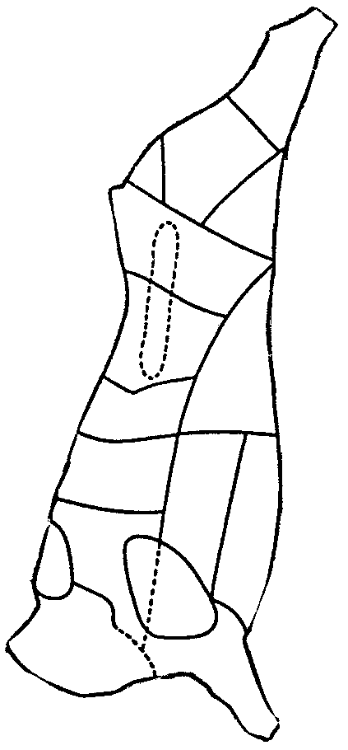  3  17  16  11  13  9  10  8  7  4  2  3  1  15  12  5  6  wat geskik is vir die potjie. Noem die snitte. | (3)

3.9.2 Gee TWEE redes waarom jy hierdie snitte gekies het. | (2)

3.10 Mandy maak die slaai om tienuur die oggend om tyd te bespaar sodat sy die middag saam met haar nuwe kliënte kan deurbring. Verduidelik die wenslikheid van hierdie besluit. | (2)  [30]

VRAAG 4

Bestudeer die bestanddele wat gebruik word in die voorbereiding van brood en beantwoord die vrae wat volg.

BROOD

375 ml louwarm water
50 ml gouestroop
1 pakkie kitsgis (suurdeeg)
750 ml volgraanmeel
2 ml sout
75 ml olie

4.1 Die afmeet van stroop, kan nogal probleme veroorsaak. Stel TWEE metodes voor om te verseker dat stroop maklik afgemeet sal kan word. | (2)

4.2 Verduidelik waarom die melk louwarm moet wees wanneer dit bygevoeg word. | (2)

4.3 Waarom is dit belangrik om brooddeeg te knie? | (3)

4.4 Wanneer die brood in die oond bak, verander die kleur na ligbruin. Wat is verantwoordelik vir hierdie kleurverandering? | (2)

4.5 Hoe kan brood getoets word om seker te maak dat dit gaar is? | (2)

4.6 Wanneer ŉ rolkoek gebak word, word geklitste eierwit as rysmiddel gebruik.

4.6.1 Wat in die geklitste eierwit dien as rysmiddel? Klassifiseer ook hierdie rysmiddel. | (2)

4.6.2 Tot watter stadium moet hierdie eierwitte geklits word om die beste eindproduk te lewer en gee TWEE eienskappe van hierdie stadium. | (3)

4.6.3 Verduidelik wanneer die volgende gedurende die klits van die eierwit plaasvind:  (a) Denaturering (verandering van proteïenmolekules na ŉ meer eenvoudige vorm) van eiers  (b) Koagulering (stolling) van die eierwit | (2)  (2)

4.7 Bestudeer die bestanddele en die metode noukeurig en beantwoord die vrae wat volg.

 | SPAANSE ROOM
 | Bestanddele | Metode
 | 5 ml gelatien  25 ml koue water  250 ml geskaldeerde melk  knippie sout  1 eier, geskei  100 ml suiker  2 ml vanieljegeursel | 1. Hidreer die gelatien in koue water.  2. Maak vla met melk, eiergeel, suiker, sout en vanieljegeursel.  3. Dispergeer die gelatien in die warm vla.  4. Klits die eierwitte tot die stywepuntstadium en vou dit in die warm vlamengsel in.  5. Gooi in ŉ vorm wat met koue water uitgespoel is.

4.7.1 Tydens die voorbereiding van hierdie gereg het die vla geskif. Stel moontlike redes voor waarom die vla geskif het en dui aan hoe die geskifte vla verbeter kan word. | (5)

4.8.2 Nadat jy die nagereg uit die vorm gekeer het, kom jy agter dit het in lagies geskei en ŉ swak jel gevorm. Waarom het dit gebeur? | (5)  [30]

TOTAAL VIR AFDELING B: | [90]
AFDELING C

VRAAG 5

Bestudeer die tabel en beantwoord die vrae wat volg.

 | NAAM | FAMILIELID | INLIGTING
 | Mnr James | Vader, 40 jaar | Ingenieur, werk vir ’n maatskappy.  Familiefotograaf, neem foto’s op alle familie geleenthede.
 | Mev. James | Moeder, 36 jaar | Huisvrou, het ŉ derde (onbeplande) baba gehad. Ma glo aan baie drukkies en fisiese kontak.
 | Peter | Seun, 15 jaar | Tiener. Vriende met ŉ 19-jarige “roker”. Nie gewoond om met huishoudelike take te help nie. Terg Lindi aanhoudend. Onderpresteerder op skool.
 | Lindi | Dogter, 7 jaar | Laerskoolleerling, lief vir lees – gaan gereeld biblioteek toe. Help nie met huishoudelike take nie.
 | Claire | Babadogtertjie | Pasgebore baba. Ma loop met haar in die park rond.

5.1 In watter stadium van die gesinsiklus is die James-gesin? | (1)

5.2 Identifiseer TWEE van baba Claire se ontwikkelingstake. | (2)

5.3 Vriendskap is ŉ baie belangrike verhouding wat kinders moet ontwikkel. Peter, veral, sal besef hoe belangrik dit is om aan ŉ groep te behoort. Noem DRIE voordele verbonde daaraan om deel te wees van ŉ groep. | (3)

5.4 Taakverdeling sal deur die familie in ag geneem moet word. Noem TWEE voordele van gedeelde verantwoordelikhede. | (2)

5.5 Konflik vind in alle families plaas. Watter faktore in die James-gesin kan konflik veroorsaak? Verduidelik jou antwoorde. | (2)  (2)

5.6 Die gevoel van solidariteit (eenheid) en toewyding tussen familielede is die hooffaktor wat help om ŉ spesiale verhouding oor ŉ lang tydperk tussen familielede te behou. Noem TWEE maniere waarop die James-gesin solidariteit (eenheid) kan verkry. Verduidelik dit deur voorbeelde uit die gevallestudie te gebruik. | (4)

5.7 | Me. James se wasmasjien het gebreek en kan nie reggemaak word nie. ŉ Nuwe wasmasjien sal die beste uitweg wees, maar sy kan nie kontant daarvoor betaal nie. Die wasoutomaat is naby haar huis, maar is baie duur om te gebruik. Om die babadoeke met die hand te was, sal baie tyd in beslag neem. Sy oorweeg al die faktore en besluit om ŉ wasmasjien op huurkoop te koop, en sy sal daarvoor met maandelikse paaiemente betaal.

5.7.1 Bespreek elkeen van die besluitnemingstappe hieronder wat Me. James gevolg het om haar doelwit te bereik.  (i) Verduidelik Me. James se probleem.  (ii) Stel alternatiewe oplossings voor vir die probleem in die gevallestudie.  (iii) Verduidelik die gevolge van al die alternatiewe.  (iv) Watter besluit is geneem? | (1)  (2)  (3)  (1)

5.7.2 Stel TWEE standaarde vas wat deur Me. James in verband met haar wasmasjienprobleem vir haarself gestel het. | (2)

5.8 | Mnr. James se salaris bestaan uit die volgende:  R96 000 per jaar wat ŉ pensioenfonds, mediese skema, behuisingsubsidie, prestasiebonus en ŉ motorfinansieringskema insluit.

5.8.1 Mnr. James se salaris is ongeveer R8 000 per maand, maar sy netto salaris is slegs R6 500. Stel TWEE faktore voor wat die rede vir hierdie verskil kan wees. (Verwys na die gevallestudie.) | (2)

5.8.2 Verduidelik wat byvoordele (addisionele voordele) is. | (1)

5.8.3 Noem, uit die gevallestudie, TWEE byvoordele wat Mnr. James ontvang. | (2)  [30]

VRAAG 6

Lees die gevallestudie en beantwoord die daaropvolgende vrae.

Zandi is pasgetroud en baie trots op haar nuwe huis op die kleinhoewe net buite Pretoria. Sy sukkel om dit skoon te hou, aangesien sy ŉ oggendwerk het en geen huishulp het nie. Haar tienerbroer bly saam met haar en haar man. Wanneer sy tuis is, begin Zandi wasgoed was, dan onthou sy van die hoop vuil skottelgoed, die onopgemaakte beddens en al die ander huishoudelike take wat nog gedoen moet word. Sy voel moedeloos en onbevoeg om dit te hanteer. Sy vertel ŉ vriendin van haar spanningsvolle situasie. Die vriendin dring daarop aan dat die opstel van ŉ skedule haar antwoord is.

6.1 Dui die faktore aan wat die beplanning (opstel) van Zandi se skedule sal beïnvloed. | (4)

6.2 As ŉ tuisteskepper die beplanning en die ontwikkeling van vaardighede verwaarloos, sal hy/sy verstandelike uitputting ervaar. Verduidelik puntsgewys hoe kennis of die gebrek daaraan, kan bydra tot verstandelike uitputting. | (4)

6.3 ŉ Mens kan baie hard in die huis val, veral in slaapkamers, kombuise, badkamers en trappe. Hierdie ongelukke kan veroorsaak word deur verskillende faktore. Noem VIER van hierdie faktore. | (4)

6.4 Bestudeer die vloerplan van die meenthuis en beantwoord die vrae wat daarop volg.

MEENTHUIS

BAD
KOFFIE-TAFEL
TRAPPE
TV
IDENTIESE MEENTHUIS
(SPIEËLBEELD)
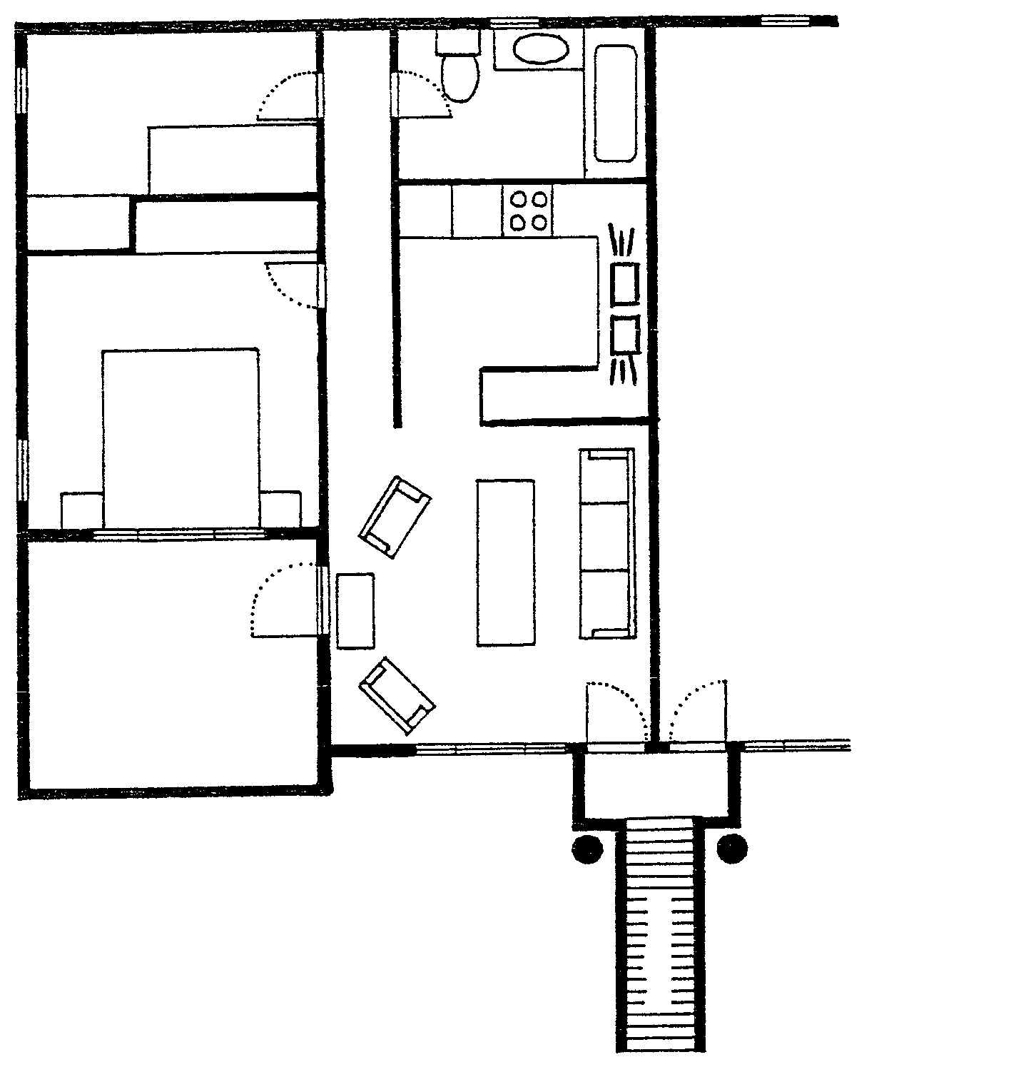
SLAAPKAMER
1.
2.
3.
ENKEL-BED
KAS
KAS
SLAAPKAMER
2.
DUBBEL-BED
1.
PATIO
OOPPLAN KOMBUIS
TRAP
PILAAR
N

S

YSKAS

SITKAMER

6.4.1 Verduidelik die foute in die plasing en die oopmaak van deur 1, 2 en 3. | (6)

6.4.2 Die plasing van meubels in die sitkamer is nie ideaal nie. Motiveer jou antwoord. | (3)

6.4.3 Kan die klein slaapkamertjie (1) gebruik word vir studie, soos op die vloerplan aangedui? Motiveer jou antwoord. | (3)

6.5 Bestudeer die skets en beantwoord die vrae wat daarop volg.

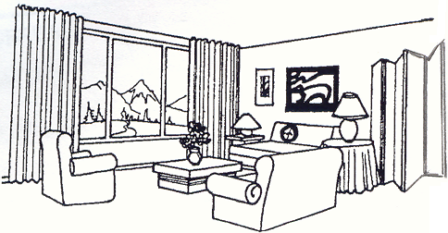

6.5.1 Noem DRIE voorbeelde van hoe die illusie van ruimte in die vertrek bekom is. | (3)

6.5.2 Die vertrek wat noord front, ontvang skerp sonlig gedurende die dag. Stel ŉ gepaste monochromatiese kleurskema vir die vertrek voor. Gee ’n rede vir jou keuse. | (3)  [30]

TOTAAL VIR AFDELING C: | [60]

TOTAAL: | 200

